BÀI TẬP THỰC HÀNH REACT NATIVE
Chủ đề: LAYOUT với Flexbox — Ứng dụng BookStore Online

GitHub: https://github.com/NhanHuynhDoan/LapTrinhThietBiDiDong/tree/main/ThucHanh/23676991_HuynhDoanNhan_Tuan5Nhom3

Mục tiêu tổng quát
• Thành thạo Flexbox trong React Native: flexDirection, justifyContent, alignItems, alignSelf, flexWrap, gap.
• Dựng được các layout thực tế: header, danh sách sản phẩm dạng lưới (grid), badge/overlay, bottom tab bar, màn hình chi tiết sản phẩm.
• Không đi sâu vào state, API hay điều hướng (navigation) — toàn bộ bài tập chỉ tập trung vào layout tĩnh (UI) bằng View, Text, Image, ScrollView, StyleSheet.
• Tài liệu tham khảo bắt buộc: reactnative.dev/docs/flexbox và reactnative.dev/docs/components-and-apis.

Cấu trúc chung mỗi buổi 2 buổi × 3 giờ
Mỗi buổi 3 giờ được chia làm 3 phần:
- Ôn lý thuyết trọng tâm (15–30 phút) — đọc/thảo luận theo tài liệu chính thức.
- Thực hành có hướng dẫn (75–90 phút) — làm theo spec, có gợi ý.
- Review cuối buổi (15–30 phút) — so sánh layout với thiết kế mẫu, chỉnh sửa (pixel-matching không bắt buộc tuyệt đối).
- Thực hành nâng cao / thử thách (2 giờ) — ít gợi ý hơn, đòi hỏi tự tổ hợp các thuộc tính. Về nhà làm.
Dữ liệu mẫu dùng chung cho toàn bộ 2 buổi (mảng sách, danh mục, giỏ hàng...) nên được cho sẵn trong file data.js của starter code để học viên chỉ tập trung vào layout, không mất thời gian nhập liệu.

Giờ 1 — Nền tảng Flexbox & Layout đơn giản

Lý thuyết trọng tâm
- View là container cơ bản nhất; mọi layout RN đều dùng flexbox mặc định (khác web: flexDirection mặc định là column).
- flexDirection: row / column / row-reverse / column-reverse.
- justifyContent (trục chính) và alignItems (trục chéo): flex-start, flex-end, center, space-between, space-around, space-evenly.
- flex: 1 và cách chia không gian còn lại giữa các View con.
Bài tập 1: Header ứng dụng BookStore
Dựng thanh header cố định trên cùng màn hình gồm: logo/tên app bên trái, icon tìm kiếm và icon giỏ hàng bên phải, căn giữa theo chiều dọc.
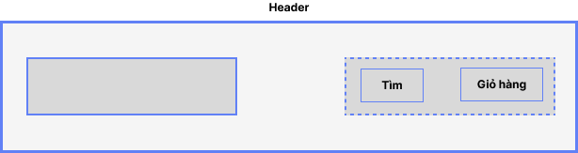
Yêu cầu kỹ thuật:
- Container header dùng flexDirection: 'row', justifyContent: 'space-between', alignItems: 'center'.
- Padding ngang 16, chiều cao cố định 56.
- Nền header dùng màu navy/indigo theo bảng màu chung của khóa học.
Gợi ý: Hai icon bên phải đặt trong một View con dùng flexDirection: 'row' với khoảng cách (gap hoặc marginLeft).

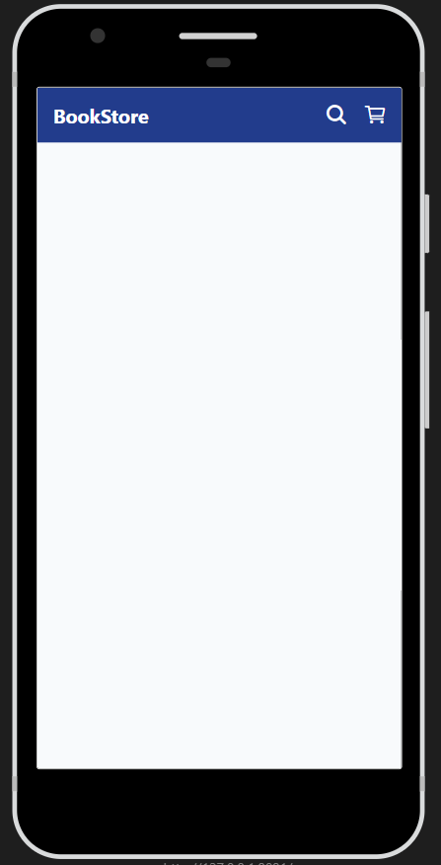

Bài tập 2: Thẻ sách (Book Card) đơn
Dựng 1 thẻ sách gồm: ảnh bìa bên trái (kích thước cố định), phần thông tin bên phải (tên sách, tác giả, giá) xếp theo cột.
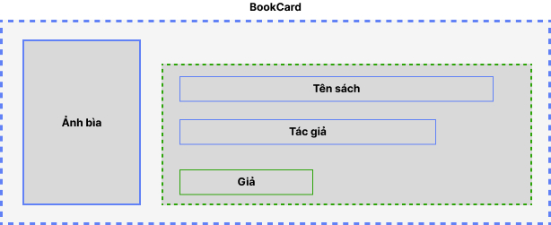
Yêu cầu kỹ thuật:
- Card ngoài cùng: flexDirection: 'row', alignItems: 'flex-start' (hoặc 'center' — so sánh 2 cách).
- Ảnh bìa: width/height cố định (ví dụ 80x110), borderRadius.
- Cột thông tin: flex: 1 để chiếm phần không gian còn lại, flexDirection: 'column'.
- Giá tiền căn dưới cùng của cột thông tin bằng justifyContent: 'space-between' trên trục dọc.
Gợi ý: Nếu tên sách dài 2 dòng làm lệch layout, xử lý bằng numberOfLines={2} trên Text (không phải flexbox, nhưng cần thiết để layout ổn định).
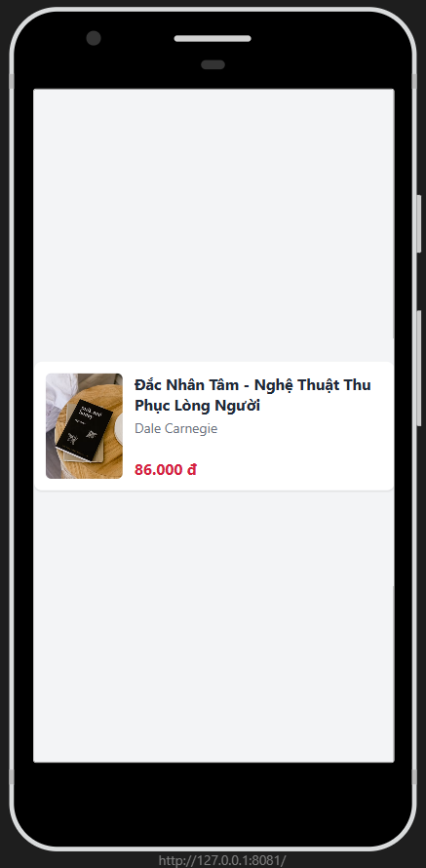

Thử thách giờ 1
Kết hợp Bài tập 1 và 2: dựng màn hình gồm Header cố định phía trên và danh sách 4–5 Book Card xếp chồng theo cột bên dưới, dùng flex: 1 cho vùng nội dung để chiếm hết phần còn lại của màn hình sau header.
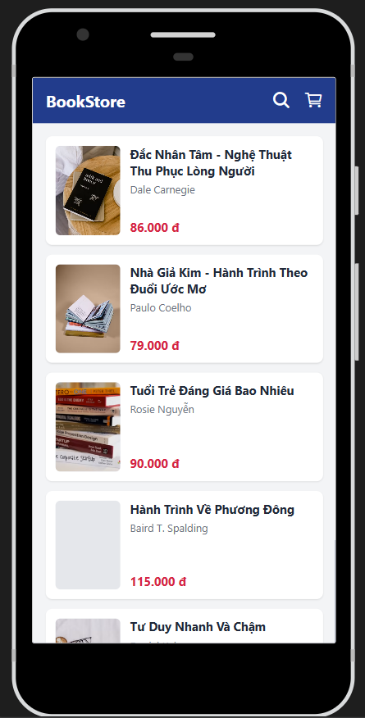

Giờ 2 — Kích thước, Wrap và Lưới sản phẩm (Grid)

Lý thuyết trọng tâm
- width/height: pixel tuyệt đối, phần trăm (%), và auto.
- flexWrap: 'wrap' và alignContent khi nội dung xuống nhiều dòng.
- flexBasis, flexGrow, flexShrink — sự khác biệt và khi nào dùng cái nào.
- rowGap / columnGap / gap để tạo khoảng cách đều giữa các phần tử.
Bài tập 1: Danh sách danh mục dạng chip (Category Chips)
Dựng hàng các 'chip' danh mục sách (Văn học, Kinh tế, Thiếu nhi, Kỹ năng sống, Truyện tranh...) tự động xuống dòng khi tràn màn hình.
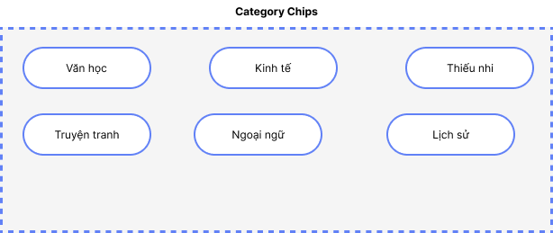
Yêu cầu kỹ thuật:
- Container: flexDirection: 'row', flexWrap: 'wrap', gap: 8.
- Mỗi chip: paddingHorizontal, paddingVertical, borderRadius lớn (dạng pill), border 1px màu indigo.
- So sánh khi có alignContent: 'flex-start' và khi không có — quan sát cách các dòng xếp.
Gợi ý: width của mỗi chip nên để 'auto' theo nội dung, không set cố định.
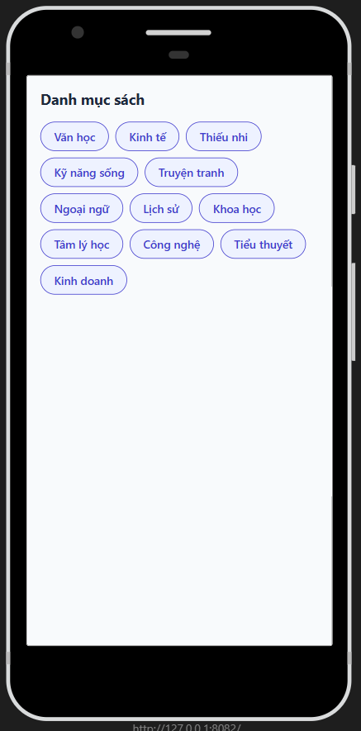

Bài tập 2: Lưới sản phẩm 2 cột (Book Grid)
Dựng lưới hiển thị Book Card dạng lưới 2 cột (ảnh bìa phía trên, tên + giá phía dưới), dùng phần trăm chiều rộng để chia cột — chưa dùng FlatList/numColumns, chỉ luyện flexbox thuần.
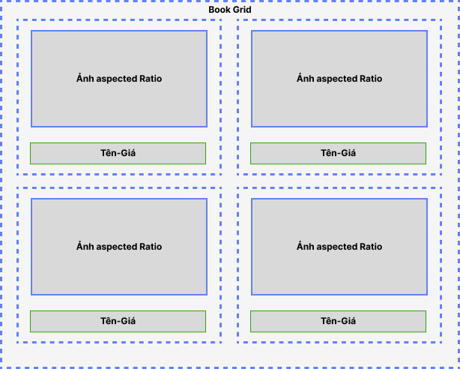
Yêu cầu kỹ thuật:
- Container ngoài: flexDirection: 'row', flexWrap: 'wrap', justifyContent: 'space-between'.
- Mỗi item: width: '48%' (chừa khoảng trống ở giữa 2 cột), marginBottom cho khoảng cách giữa các hàng.
- Ảnh bìa trong item: width: '100%', aspectRatio cố định (ví dụ 3/4) thay vì height cố định.
Gợi ý: aspectRatio là thuộc tính layout hữu ích khi chiều rộng thay đổi theo % nhưng vẫn muốn giữ tỉ lệ ảnh.
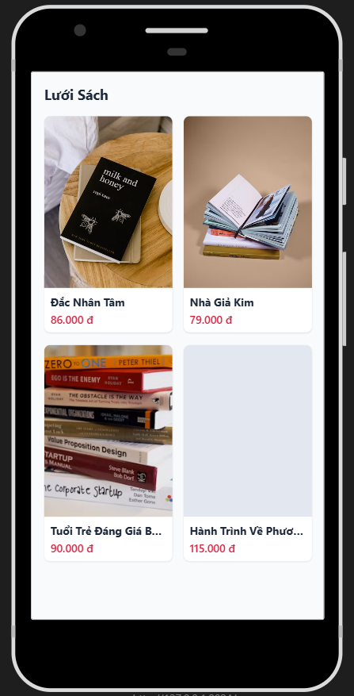
Thử thách giờ 2
Chuyển lưới 2 cột thành 3 cột và thử dùng gap thay cho việc canh justifyContent: 'space-between' + width phần trăm. So sánh 2 cách, ghi chú ưu/nhược điểm (gap đơn giản hơn nhưng cần chia đúng width = (100% - tổng gap) / số cột).
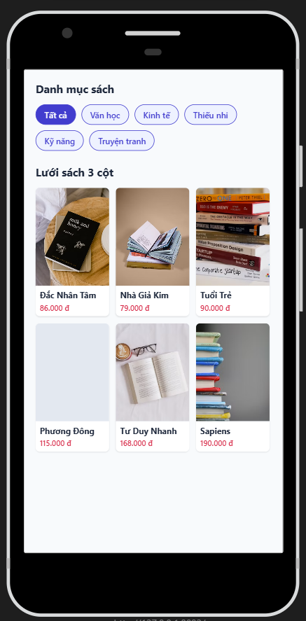

Giờ 3 — Position, AlignSelf và các lớp phủ (Overlay)

Lý thuyết trọng tâm
- position: 'relative' (mặc định) và 'absolute' — phần tử absolute thoát khỏi luồng layout bình thường.
- top/right/bottom/left xác định vị trí theo containing block (ancestor gần nhất có position khác 'static').
- alignSelf: ghi đè alignItems của cha cho riêng 1 phần tử con.
- alignContent khi flexWrap tạo nhiều dòng.
Bài tập 1: Badge giảm giá / Nhãn 'Mới' trên bìa sách
Thêm nhãn giảm giá (ví dụ '-20%') hoặc nhãn 'Mới' nổi ở góc trên-trái của ảnh bìa sách, chồng lên ảnh chứ không đẩy layout.
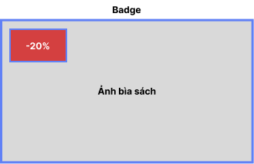
Yêu cầu kỹ thuật:
- View chứa ảnh bìa cần position: 'relative' để làm containing block.
- Badge dùng position: 'absolute', top: 6, left: 6.
- Badge có nền màu nổi bật (đỏ/cam), borderRadius nhỏ, padding vừa đủ ôm chữ.
Gợi ý: Nếu badge không nằm đúng vị trí, kiểm tra lại View cha của ảnh có đang bị bỏ qua position: 'relative' hay không.
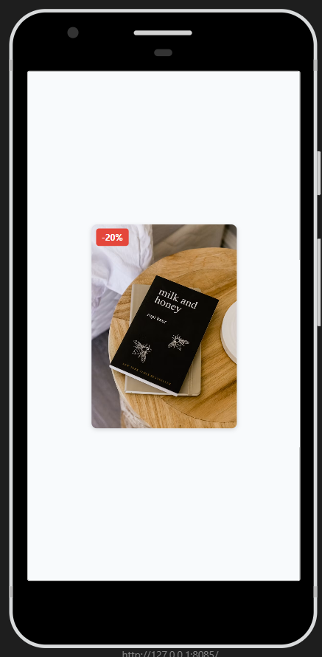

Bài tập 2: Nút giỏ hàng nổi (Floating Cart Button)
Dựng nút giỏ hàng hình tròn nổi ở góc dưới-phải màn hình, luôn hiển thị đè lên nội dung cuộn bên dưới, kèm số lượng sản phẩm nhỏ ở góc.
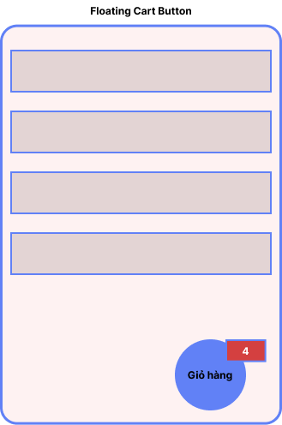
Yêu cầu kỹ thuật:
- Nút chính: position: 'absolute', bottom: 24, right: 20, width/height bằng nhau + borderRadius = width/2 để tạo hình tròn.
- Số lượng sản phẩm: một View nhỏ position: 'absolute' đặt ở góc trên-phải của chính nút tròn đó (containing block lồng nhau).
- Container ngoài cùng của màn hình cần flex: 1 và position: 'relative' (hoặc mặc định) để nút định vị theo toàn màn hình.
Gợi ý: Đây là ví dụ về containing block lồng nhau: badge số lượng định vị theo nút tròn, còn nút tròn định vị theo màn hình.
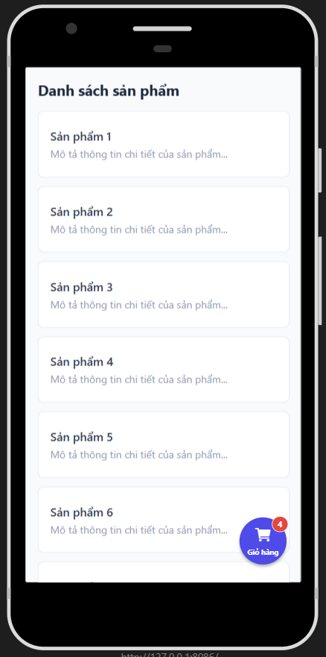
Thử thách giờ 3
Kết hợp: dựng lại lưới sách của giờ 2, mỗi Book Card đều có badge giảm giá (absolute), đồng thời thêm nút giỏ hàng nổi ở toàn màn hình. Yêu cầu không có badge nào bị lệch khi đổi kích thước ảnh bìa.
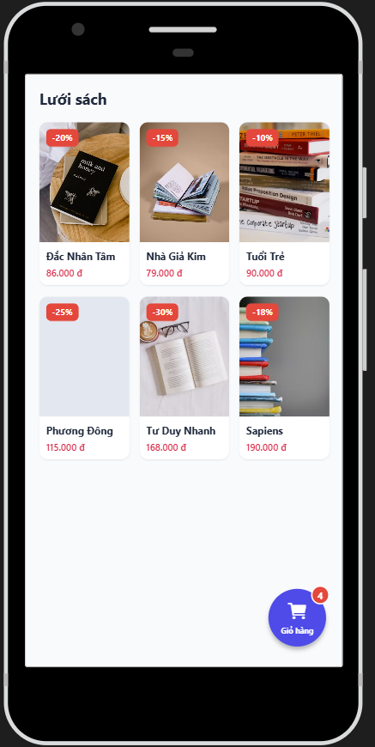

Giờ 4 — Layout toàn màn hình: ScrollView & SafeAreaView

Lý thuyết trọng tâm
- SafeAreaView để tránh tai thỏ/thanh trạng thái; layout con bên trong vẫn dùng flexbox bình thường.
- ScrollView vs View: ScrollView cần flex: 1 ở container cha, nhưng flexGrow trên contentContainerStyle nếu muốn nội dung ngắn vẫn chiếm hết chiều cao.
- Kết hợp header cố định (không cuộn) + nội dung cuộn (ScrollView) + phần tử cố định đáy màn hình.
- Width/Height: 'auto' theo nội dung khi không set cố định — quan trọng khi kết hợp với ScrollView.

Bài tập 1: Màn hình Trang chủ BookStore hoàn chỉnh
Ghép Header (Giờ 1), Category Chips (Giờ 2), Book Grid (Giờ 3) và Floating Cart Button (Giờ 4) thành 1 màn hình Home hoàn chỉnh có thể cuộn được.
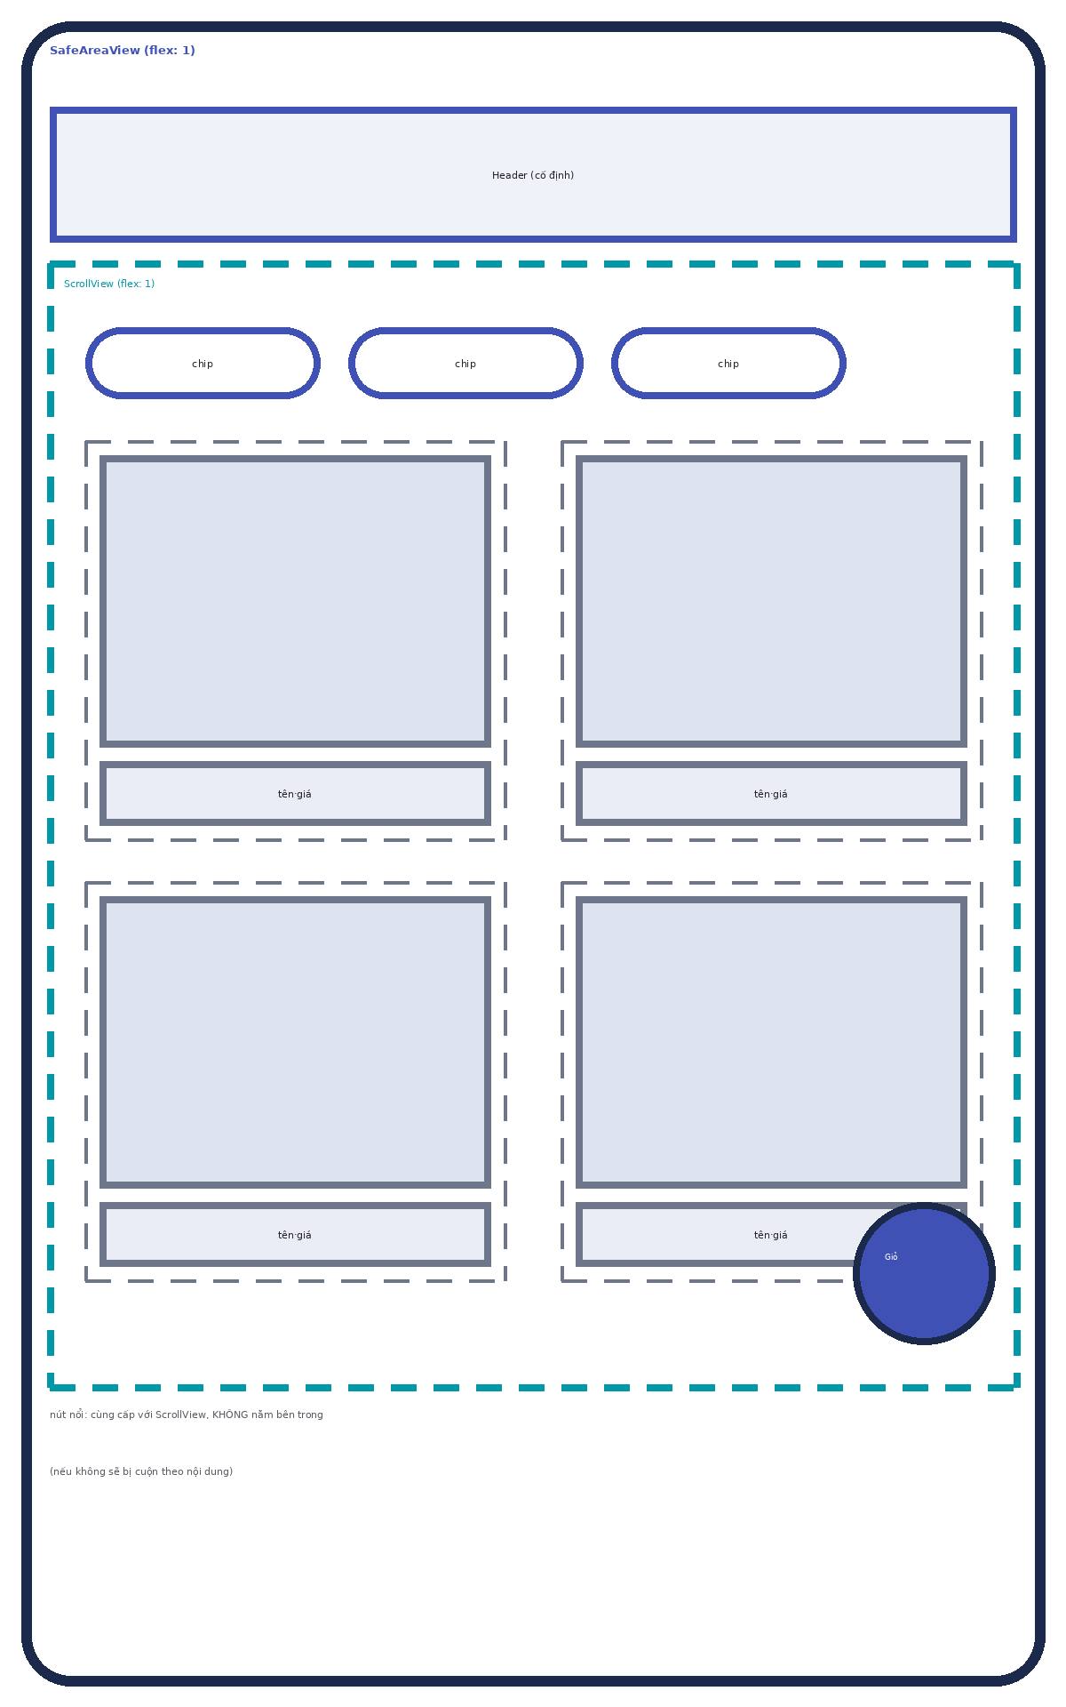
Yêu cầu kỹ thuật:
- Cấu trúc: SafeAreaView (flex:1) > Header (cố định, không nằm trong ScrollView) > ScrollView (flex:1, chứa Chips + Grid) > Floating Cart Button (absolute, nằm ngoài ScrollView cùng cấp).
- ScrollView cần showsVerticalScrollIndicator={false} và contentContainerStyle có paddingBottom đủ lớn để Grid không bị nút giỏ hàng che mất phần tử cuối.
Gợi ý: Nút nổi phải là con của View ngoài cùng (song song với ScrollView), không đặt bên trong ScrollView, nếu không nó sẽ cuộn theo nội dung.
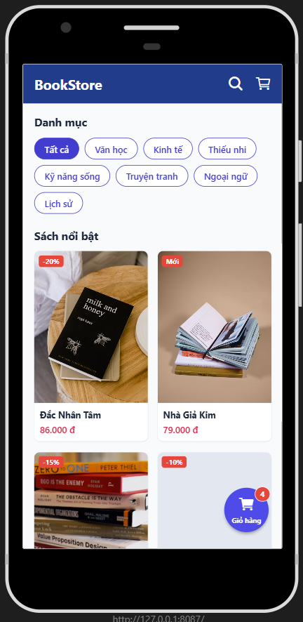

Bài tập 2: Màn hình Chi tiết sách (Book Detail)
Dựng màn hình chi tiết 1 cuốn sách: ảnh bìa lớn phía trên (căn giữa), tên sách + tác giả + giá + mô tả dài phía dưới (cuộn được), thanh 'Thêm vào giỏ' cố định dưới cùng màn hình.
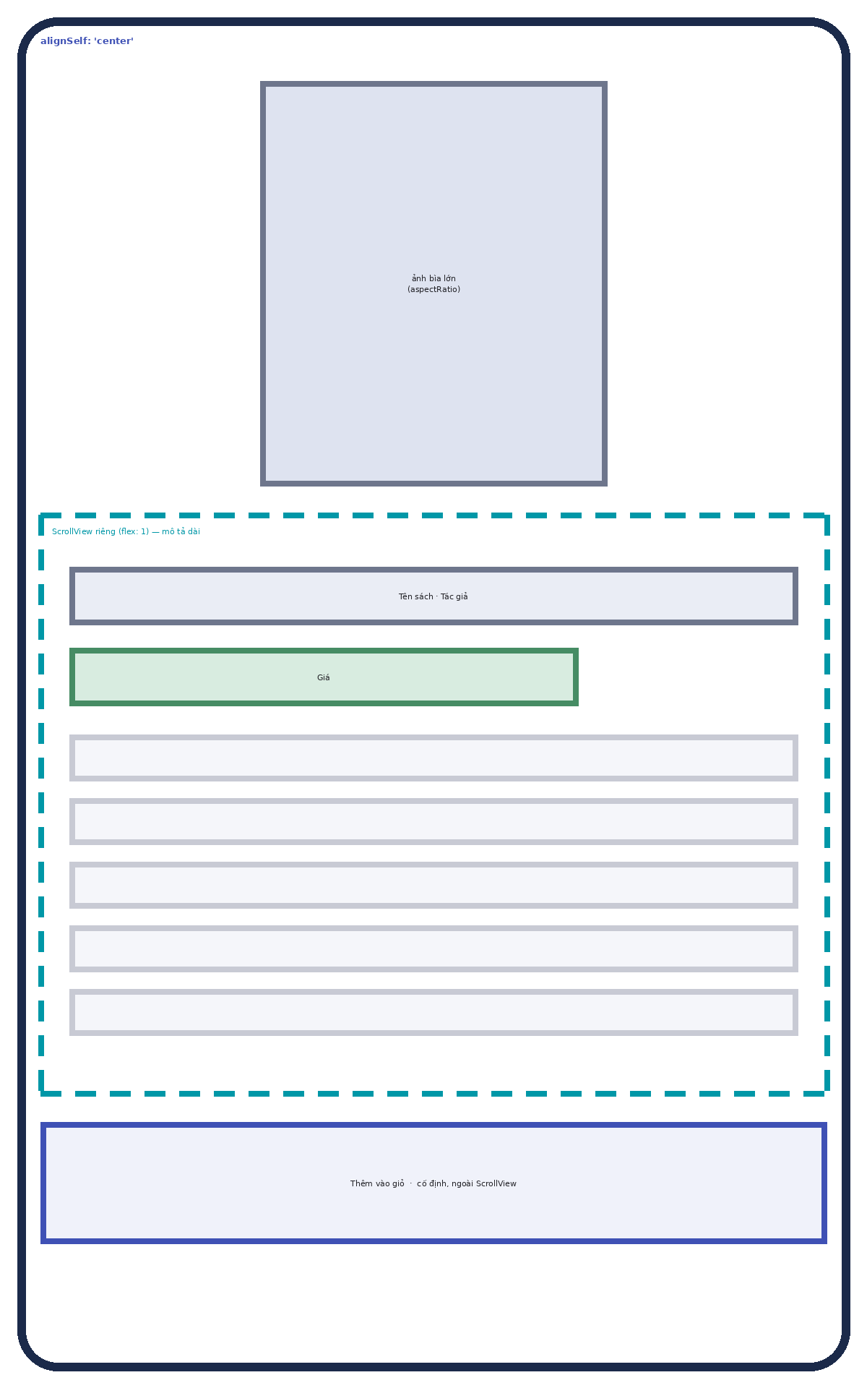
Yêu cầu kỹ thuật:
- Ảnh bìa lớn: alignSelf: 'center', width cố định hoặc theo %, aspectRatio giữ tỉ lệ.
- Phần mô tả dài đặt trong ScrollView riêng (flex:1) để không đẩy tràn thanh 'Thêm vào giỏ' cố định phía dưới.
- Thanh dưới cùng: flexDirection: 'row', justifyContent: 'space-between', không nằm trong ScrollView.
Gợi ý: Cấu trúc tổng thể tương tự bài tập 1: phần cố định (đầu/cuối) nằm ngoài ScrollView, phần nội dung dài nằm trong ScrollView ở giữa.
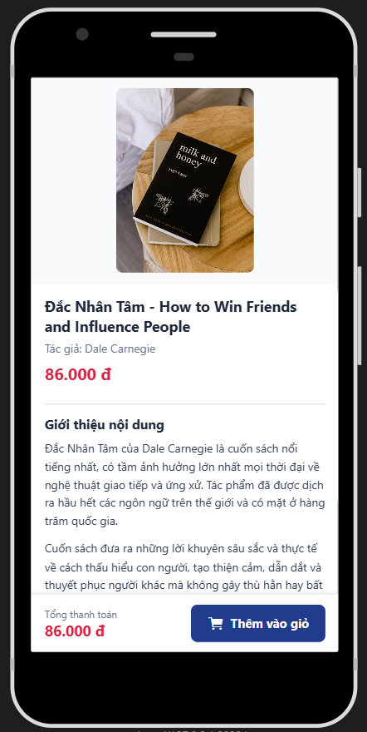
Giờ 5 — Tổng hợp: Bottom Tab Layout & Hoàn thiện ứng dụng

Lý thuyết trọng tâm
- Ôn tập toàn bộ: flex, flexDirection, justify/alignItems, alignSelf, position absolute/relative, gap, aspectRatio.
- Không dùng thư viện navigation thật — chỉ dựng LAYOUT tĩnh của thanh tab dưới cùng bằng View + flexbox.
- Bố cục toàn ứng dụng: kết hợp nhiều màn hình đã làm với 1 thanh điều hướng dưới cùng dùng chung.
Bài tập 1: Thanh Tab Bar dưới cùng (giao diện tĩnh)
Dựng thanh tab bar cố định ở đáy màn hình gồm 4 mục: Trang chủ, Danh mục, Giỏ hàng, Tài khoản — icon phía trên, chữ phía dưới, mục đang chọn có màu nổi bật.
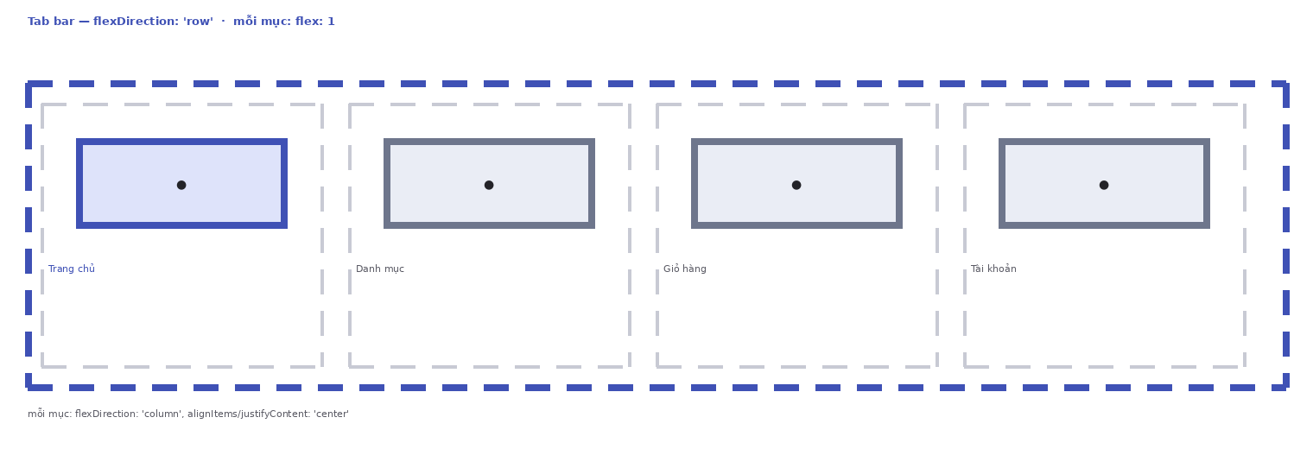
Yêu cầu kỹ thuật:
- Container tab bar: flexDirection: 'row', mỗi mục flex: 1 để chia đều 4 phần bằng nhau.
- Mỗi mục: flexDirection: 'column', alignItems: 'center', justifyContent: 'center'.
- Tab bar đặt position: 'absolute' ở đáy màn hình HOẶC đặt cố định ngoài ScrollView (so sánh 2 cách và nêu khi nào dùng cách nào).
Gợi ý: Nếu dùng absolute cho tab bar, nhớ chừa paddingBottom cho nội dung phía trên để không bị tab bar che mất phần tử cuối.
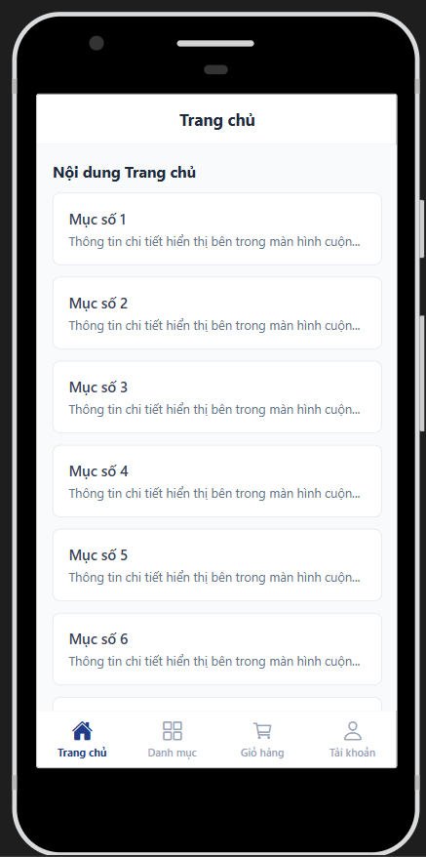
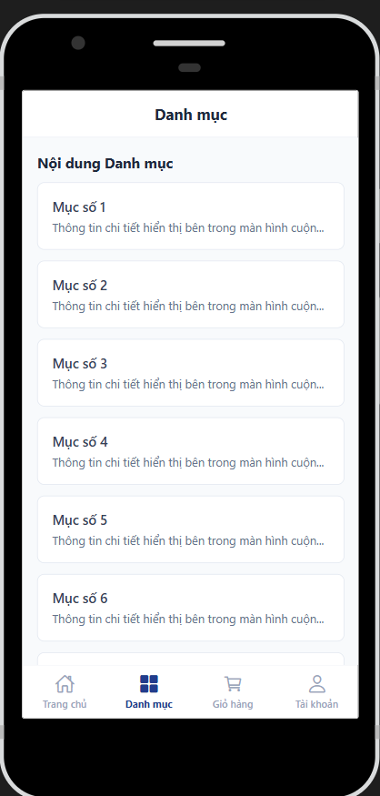
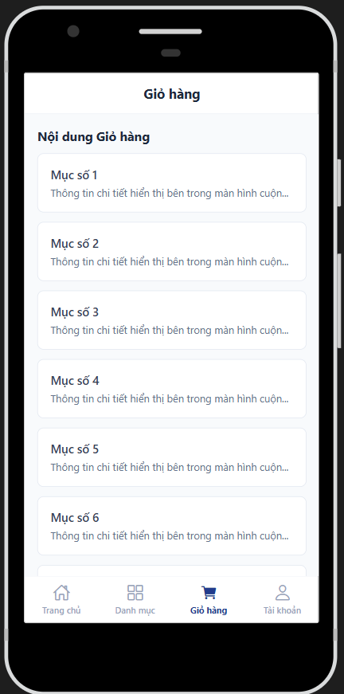
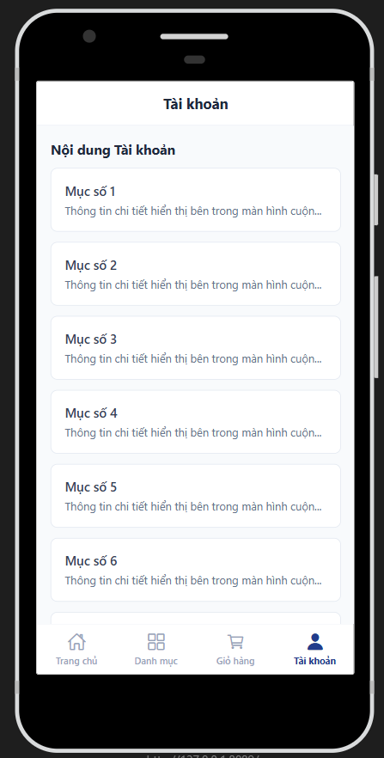

Bài tập 2: Màn hình Giỏ hàng (Cart Screen)
Dựng màn hình giỏ hàng: danh sách các sản phẩm đã thêm (ảnh nhỏ - tên - số lượng - giá, mỗi dòng dạng row), phần tổng tiền + nút 'Thanh toán' cố định phía dưới, phía trên có Tab Bar của Bài tập 1.
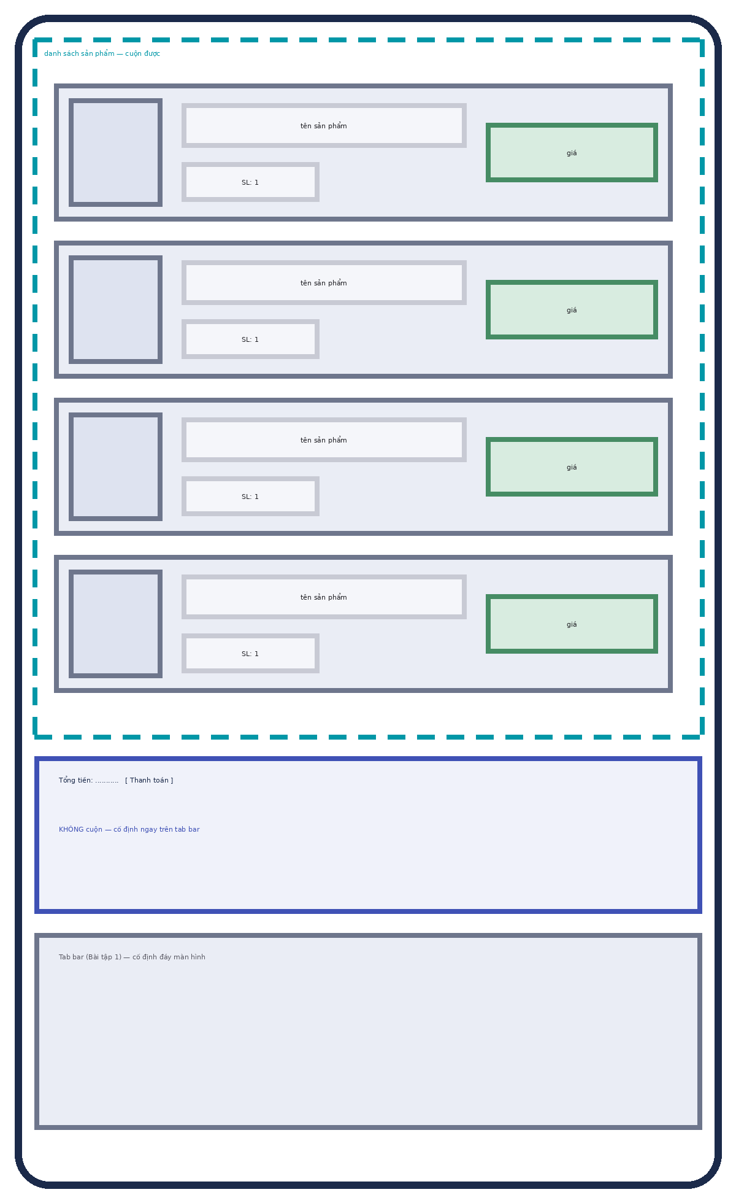
Yêu cầu kỹ thuật:
- Mỗi dòng sản phẩm trong giỏ: flexDirection: 'row', alignItems: 'center', các phần tử con dùng flex để chia tỉ lệ hợp lý (ảnh cố định, tên flex:1, số lượng+giá width cố định).
- Danh sách sản phẩm cuộn được (ScrollView/flex:1), phần tổng tiền + nút thanh toán KHÔNG cuộn, nằm cố định ngay trên Tab Bar.
- Toàn màn hình phải xử lý đủ 3 vùng: nội dung cuộn ở giữa, thanh tổng tiền cố định, tab bar cố định — không vùng nào chồng lấp vùng nào.
Gợi ý: Đây là bài tổng hợp toàn bộ 5 giờ: flex cơ bản, row/column, wrap, absolute, ScrollView kết hợp View cố định.
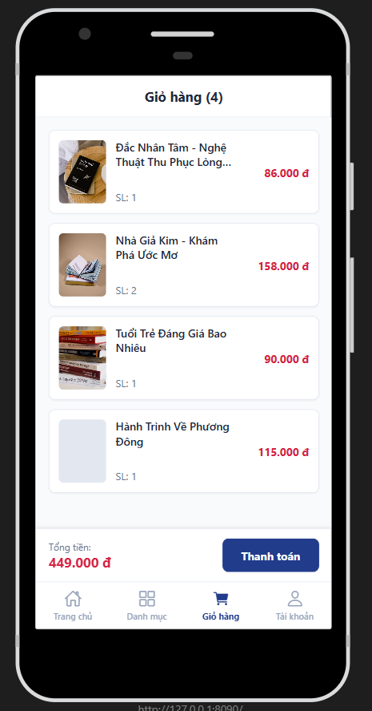

Thử thách Part_01 (không bắt buộc, nâng cao)
Ghép toàn bộ 5 màn hình đã dựng (Home, Detail, Cart, cùng Tab Bar dùng chung) thành một bộ layout hoàn chỉnh, chỉ dùng state cục bộ (useState) để chuyển đổi hiển thị giữa các màn hình khi bấm vào Tab Bar — chưa cần thư viện navigation thật. Mục tiêu là kiểm chứng rằng các layout đã dựng hoạt động ổn định khi được lắp ráp chung với nhau.
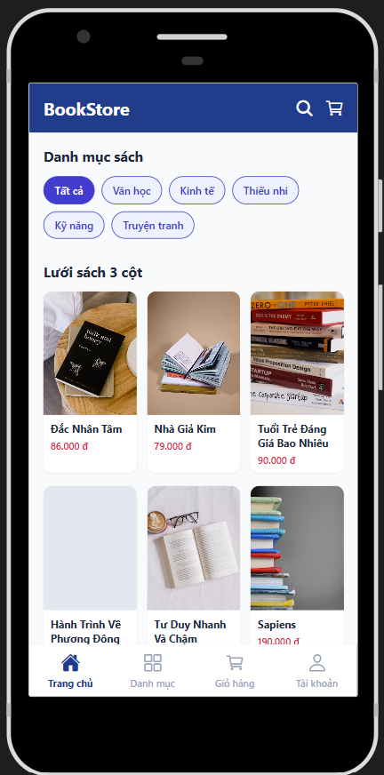
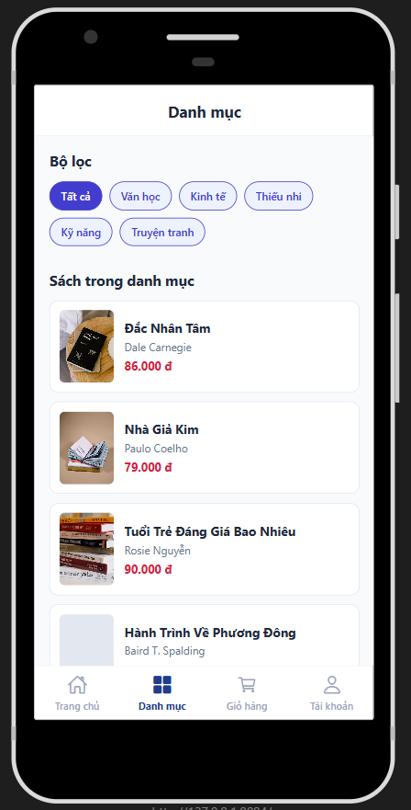
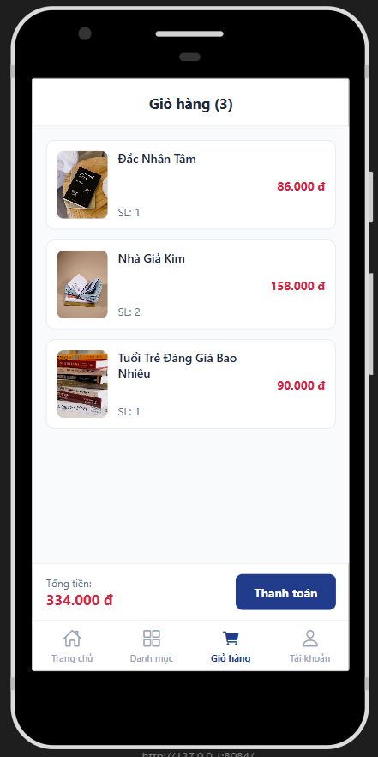
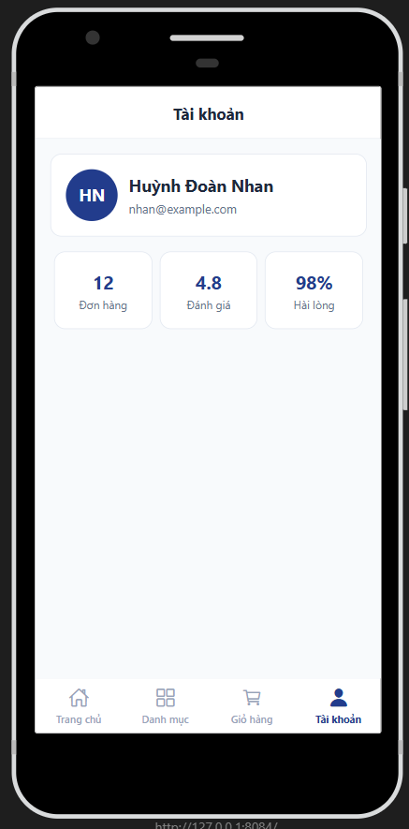

Tiêu chí đánh giá chung
Tiêu chí | Mô tả
Đúng cấu trúc flex | Dùng đúng flexDirection, justifyContent, alignItems phù hợp với thiết kế yêu cầu, không lạm dụng margin/padding để 'chữa cháy' thay cho flexbox.
Không bị lệch khi đổi nội dung | Layout không vỡ khi tên sách dài hơn, danh sách nhiều/ít phần tử hơn, hoặc xoay màn hình.
Dùng đúng vùng cuộn/cố định | Phân biệt rõ phần nào nằm trong ScrollView, phần nào cố định (header, tab bar, nút nổi).
Positioning hợp lý | Dùng absolute đúng chỗ cần thiết (badge, nút nổi, tab bar), không lạm dụng absolute cho toàn bộ layout.
Thẩm mỹ & nhất quán | Khoảng cách (spacing), màu sắc, bo góc nhất quán giữa các màn hình.

Tài liệu tham khảo
- Layout with Flexbox: https://reactnative.dev/docs/flexbox
- Components and APIs (View, ScrollView, SafeAreaView, Image, Text...): https://reactnative.dev/docs/components-and-apis
- Layout Props (tham chiếu đầy đủ từng thuộc tính): https://reactnative.dev/docs/layout-props

